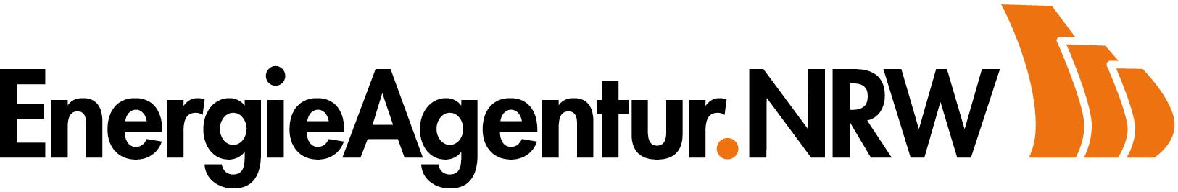

PRESSE-INFORMATION
Ort und Datum: Düsseldorf/Köln, Mai 2009
Ansprechpartner: Uwe H. Burghardt
Tel. (02 11) 86642-13
Burghardt@energieagentur.nrw.de

Sonne scheint auch bei der RegEn am 9. und 10. Mai in Köln:

Holzpellets: Heizen mit gutem Gefühl

Die Kampagne „Aktion Holzpellets“ der EnergieAgentur.NRW präsentiert sich gemeinsam mit Kampagnenpartnern am 9. und 10. Mai auf der sechsten RegEn in der IHK zu Köln ( Internet: www.regen-energieportal.de ). Besucherinnen und Besucher können sich bei den Fachleuten vor Ort über das Heizen mit Holzpellets und die dazugehörige Anlagentechnik informieren. Am gleichen Tag beginnt auch die bundesweite Woche der Sonne, die bis zum 17. Mai die Vorteile der Sonnenenergienutzung vorstellt.

In NRW hat sich die Zahl der Holzpelletheizungen mehr als verfünfzehnfacht: Von rund 600 Anlagen im Jahr 2003 auf aktuell über 10.000. Denn für den Einsatz von Holzpellets sprechen mehrere Gründe: Holzpellets stellen eine wirtschaftliche und unabhängige Alternative zu fossilen Energieträgern dar. Staatliche Förderprogramme auf Bundesebene erleichtern die Anschaffung einer Pelletanlage. Den Kunden wird der Komfort einer vollautomatischen Zentralheizung geboten. Holzpellets schützen durch ihre CO2-neutrale Verbrennung das Klima. Durch die regionale Produktion und Lieferung der Holzpellets werden in waldreichen Regionen in NRW Arbeitsplätze gesichert und gefördert.

Weiterführende Informationen über diese klimafreundliche und komfortable Heiztechnik und über die „Aktion Holzpellets“ erhalten interessierte Besucher auf der Energiefachmesse RegEn auf dem Gemeinschaftsstand der EnergieAgentur.NRW.

Die RegEn findet in der Industrie- und Handelskammer zu Köln, Unter Sachsenhausen 10 – 26 statt und ist am Samstag, den 9. Mai von 10 – 18 Uhr und am Sonntag, den 10. Mai von 10 – 17 Uhr geöffnet. Der Eintritt ist kostenfrei.

Weitere Informationen: www.regen-energieportal.de und www.aktion-holzpellets.de

Rückfragen der Redaktionen:
Aktion Holzpellets der EnergieAgentur.NRW
Heike Wübbeler
Tel. (02 11) 45 66 – 692
Heike.wuebbeler@munlv.nrw.de
www.energieagentur.nrw.de

Bei Adressänderungen kontaktieren Sie bitte Frau Iris Thiele
Telefon: (02 02 ) 2 45 52 - 26; - thiele@energieagentur.nrw.de

